Flèche articulée |  |  | Knickausleger | Articulated jib
Flèche relevable* |  | Wippausleger* | Luftable jib*
2 m - 22 m 12 t
60 m 4,5 t
H
A
* En option / Option / Option
hors service / ausser Betrieb / out of service

A

8m – 22m 7t
60 m 3.7t

Courbe de charge |  |  | Lastkurve | Load diagram
Châssis de base |  |  | Unterwagen | Basic chassis

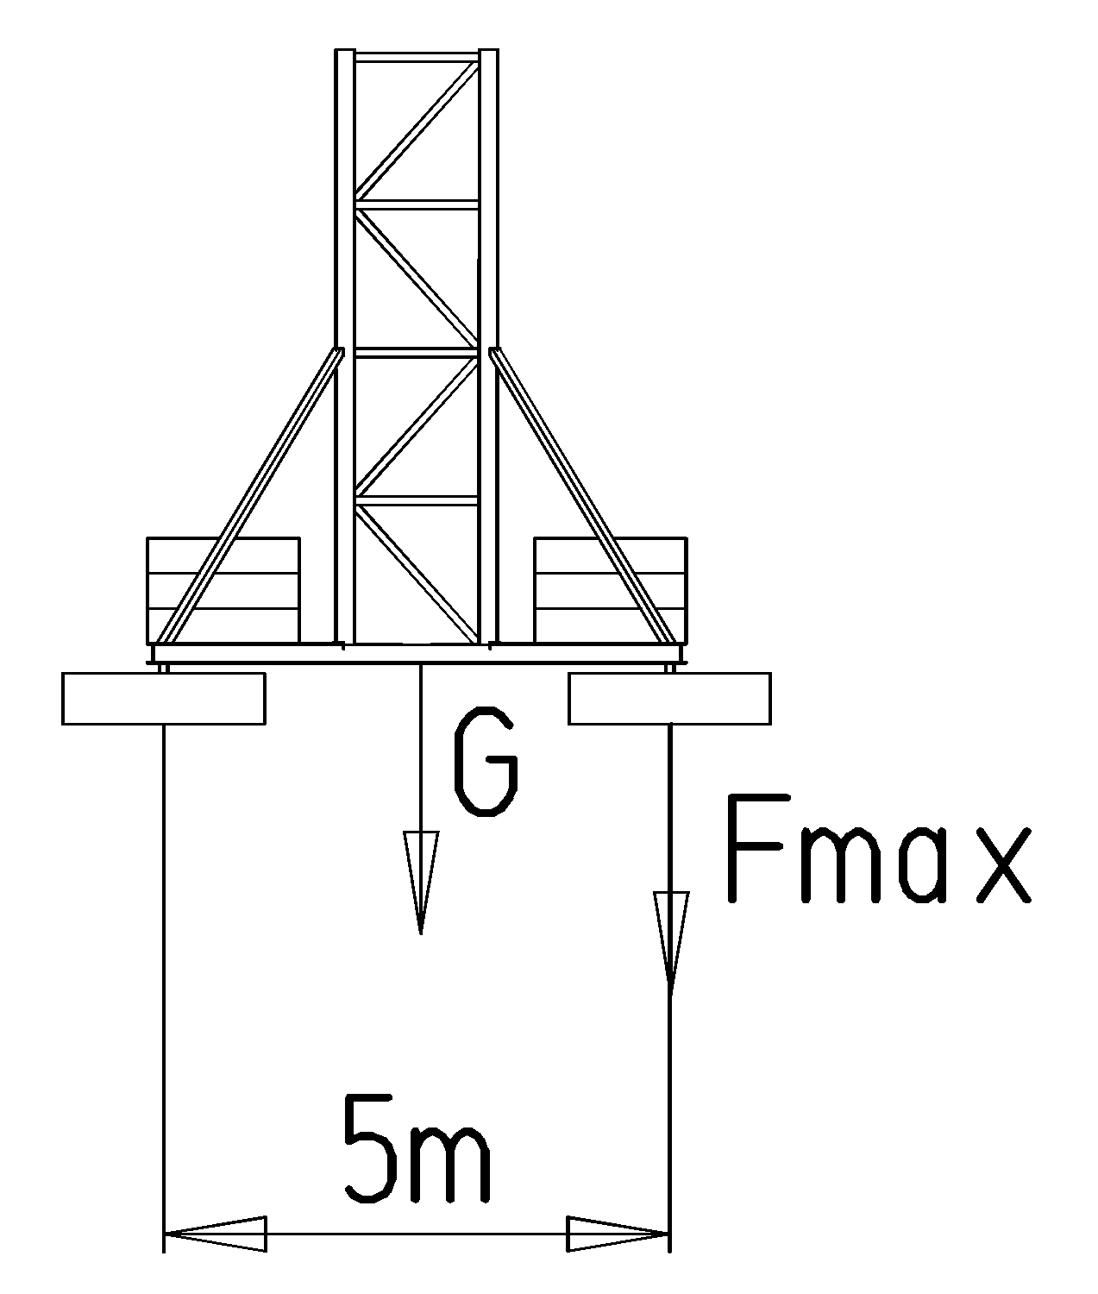 | H (m) | 19 | 25 | 31 | 37* | 43* | 49*
 |  | 46+20 | 46+20 | 46+20 | 56+20 | 88+20 | 123+20
 | G (t) | 150.5 | 153.1 | 155.7 | 169.2 | 203.8 | 241.4
 | F max (t) | 94 | 94 | 94 | 110 | 134 | 161
m | 2 | ► | 22 | 24 | 26 | 28 | 30 | 32 | 34 | 36 | 38 | 40 | 42 | 45 | 50 | 55 | 60
t | 100% |  | 10 | 9.3 | 8.5 | 7.9 | 7.4 | 6.9 | 6.5 | 6.2 | 5.9 | 5.6 | 5.3 | 5.0 | 4.5 | 4.1 | 3.8
 | 120% |  | 12 | 11.1 | 10.3 | 9.5 | 8.9 | 8.3 | 7.9 | 7.4 | 7.1 | 6.7 | 6.4 | 6.0 | 5.4 | 4.9 | 4.5
(t)
1

Conditions de fonctionnement différentes / Abweichende Betriebsbedingungen / Variant service conditions
1

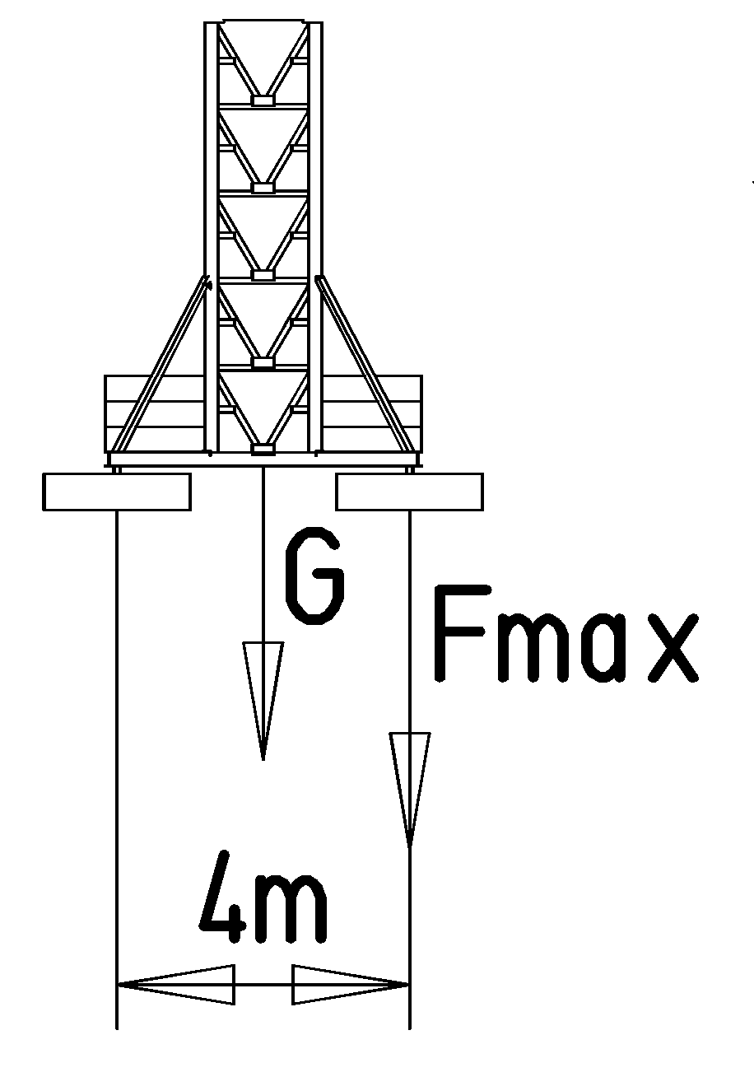 | H (m) | 19 | 25 | 31 | 37*
 |  | 84+20 | 84+20 | 84+20 | 95+20
 | G (t) | 189.5 | 192.1 | 194.6 | 208.2
 | F max (t) | 118 | 118 | 118 | 137

t
(t)

10

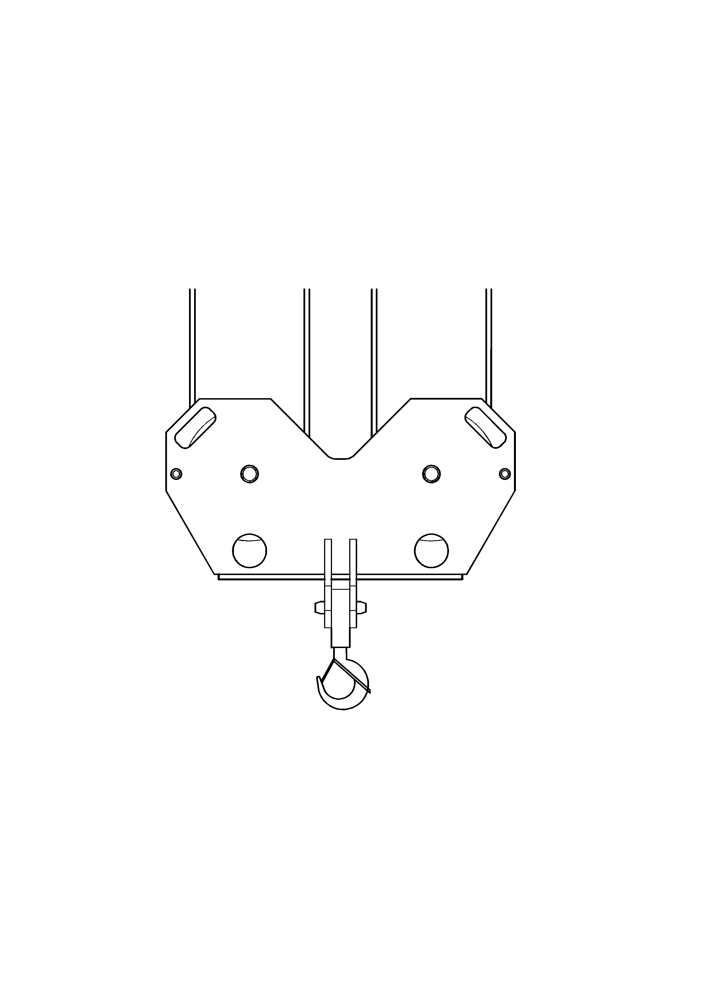
8
* Nous consulter / Auf Anfrage / Consult us
H: Hauteur sous cabine / Kabinenhöhe / Height under cabin
: Lest de base / Grundballast / Base ballast
G: Poids total / Totalgewicht / Total weight
F max: Réaction / Eckdruck / Reaction

6
* Nous consulter / Auf Anfrage / Consult us
H: Hauteur sous cabine / Kabinenhöhe / Height under cabin
: Lest de base / Grundballast / Base ballast
G: Poids total / Totalgewicht / Total weight
F max: Réaction / Eckdruck / Reaction

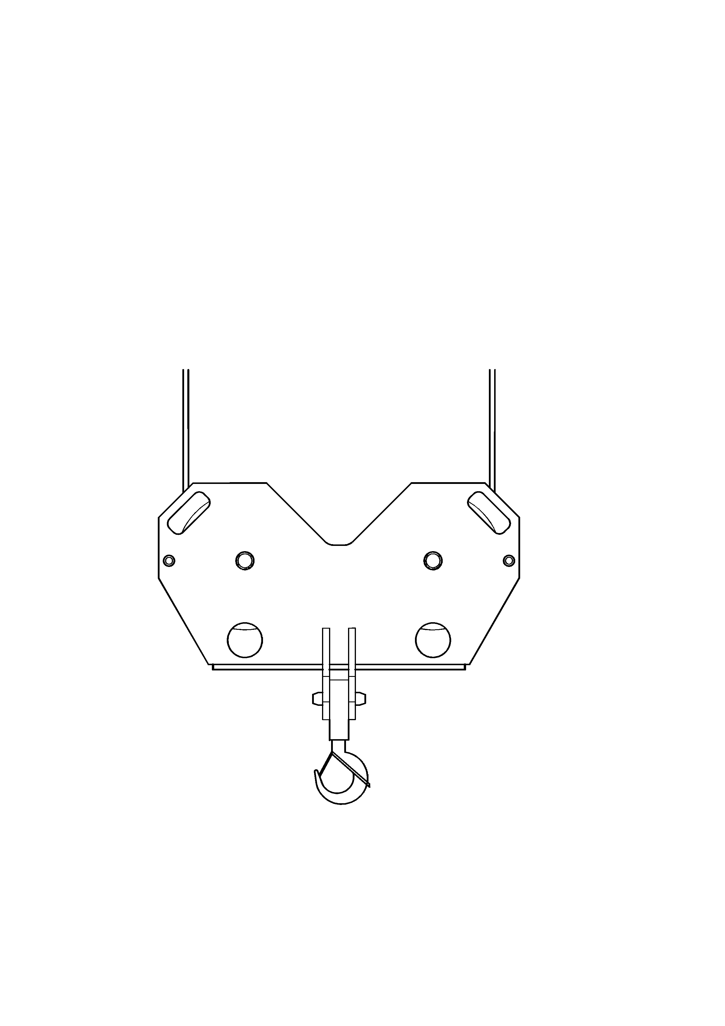

4

2
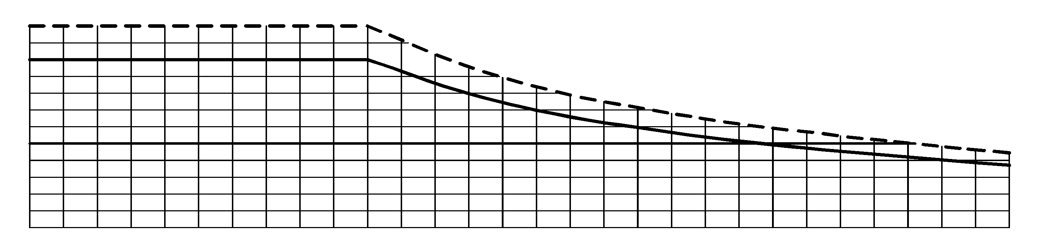

12
2
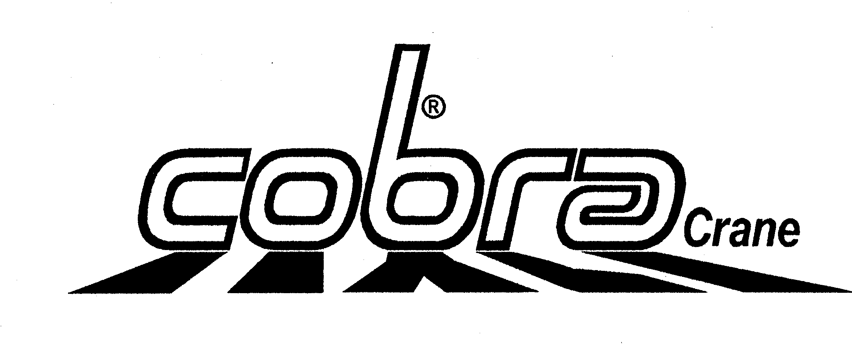
638 Patent pending
10
20
30
40
50
60 m
638 Patent pending

